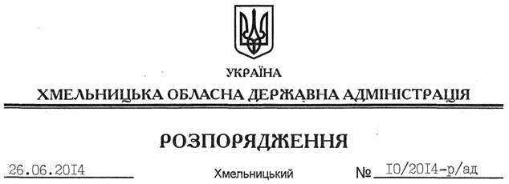

Про передачу автомобіля

На підставі статті 6 Закону України “Про місцеві державні адміністрації”, пункту 4 Положення про порядок передачі об’єктів права державної власності, затвердженого постановою Кабінету Міністрів України від 21 вересня 1998 року № 1482, враховуючи пропозиції управління інформаційної діяльності та комунікацій з громадськістю облдержадміністрації:
1. Передати на баланс управління інформаційної діяльності та комунікацій з громадськістю облдержадміністрації:
1.1. Автомобіль “Фольксваген Туарег”, державний номер ВХ55-02АО, 2004 року випуску, шасі WV6ZZZ7LZ4PO72959.
1.2. Автомобільні шини 235/65/17 Geniral UAHP – літо.
2. Управлінню інформаційної діяльності та комунікацій з громадськістю облдержадміністрації забезпечити використання вищезазначеного автомобіля за призначенням.
3. Контроль за виконанням цього розпорядження покласти на заступника голови – керівника апарату обласної державної адміністрації Л.Стебло.

Голова адміністрації Л.Прус

